Shapes
Class: Name:
我們的世界是由很多不同的形狀組成的喔，你發現了嗎? 請仔細想想生活中的例子，看看你的週遭有沒有下面的形狀喔! 別忘了在網路上找一張圖放上來喔!

example:
圓形  circle | 中文 | 檸檬 | 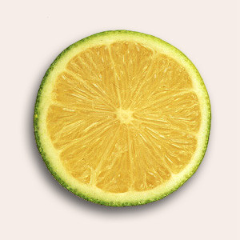
圓形  circle | 英文 | lemon

It’s your turn! 換你囉!
circle 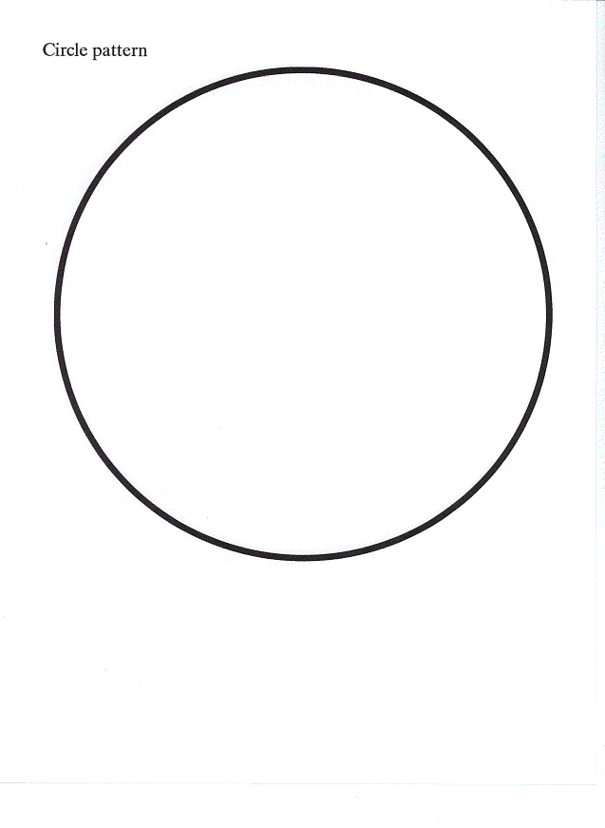 | 中文
 | 英文
oval 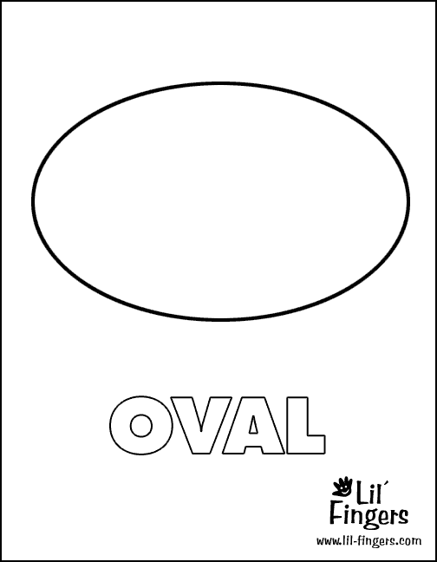 | 中文
 | 英文
triangle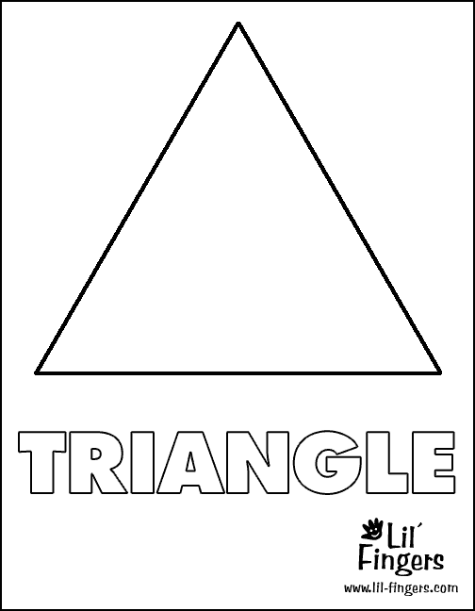 | 中文
 | 英文
pentagon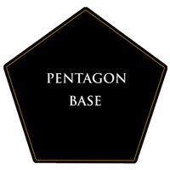 | 中文
 | 英文
rectangle 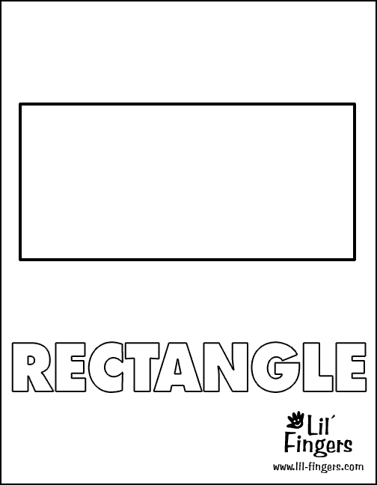 | 中文
 | 英文
cube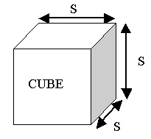 | 中文
 | 英文
cone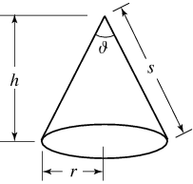 | 中文
 | 英文
pyramid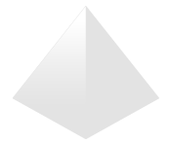 | 中文
 | 英文
sphere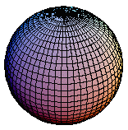 | 中文
 | 英文
cylinder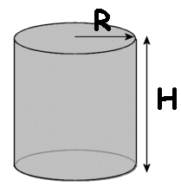 | 中文
 | 英文

